Влияние режимов сварки на Механические свойства сварных соединений Винтовых СВАЙ

Голиков Н.И., Сидоров М.М., Санников И.И., Семенов С.В.
Якутск, Россия

Введение
Винтовые сваи - тип свай, заглубляемых в грунт методом завинчивания. Винтовые сваи состоят из ствола и лопасти (или лопастей). Изготавливаются из литых либо сварных стальных деталей. Винтовые сваи были разработаны военными в прошлом веке для применения в качестве опор мостов, высоковольтных линий, в слабых и замёрзших грунтах. Высокая несущая способность винтовой сваи объясняется просто: при завинчивании, межвитковые промежутки почвы не разрыхляются, а наоборот, уплотняются лопастью, благодаря которой винтовая свая ввинчивается в грунт как шуруп. Винтовая свая ввинчивается ниже глубины промерзания грунта. После ввинчивания сваи подрезаются по уровню, на верхнюю часть наваривается специальная опорная площадка (оголовок) для монтажа несущих прогонов (швеллер или деревянный брус). Фундамент на винтовых сваях идеально подходит для малоэтажных строений [1].
Винтовые сваи бывают различных диаметров: 57 мм, 89 мм, 108 мм и т.д. Чем больше диаметр и толщина стенки, тем выше ее несущая способность. Средняя несущая способность одной винтовой сваи составляет порядка 4-5 тонн. Длина винтовой сваи может быть от 1,5 м до 12 м. Вкручивать сваю в землю можно как с помощью техники, так и вручную силами как минимум двух человек. При вкручивании необходимо контролировать вертикальность положения сваи. После того, как свая закручена, ее полость заливают бетоном. Самым большим достоинством свайно-винтового фундамента является скорость его возведения. К недостатку можно отнести - меньшая долговечность по сравнению бетонными фундаментами: металл, даже будучи покрыт защитным слоем краски или полимера, рано или поздно может быть подвержен коррозии [1].
При использовании винтовых свай необходимо в первую очередь обратить внимание на качество сварного шва – если «оребрение» некачественно приварено к трубе, то при закручивании оно может повредиться или оторваться, и свая потеряет несущую способность. Кроме того, в случае необходимости длина сваи может наращиваться, путем приварки дополнительного фрагмента трубы такого же диаметра. При этом необходимо обеспечить соосность свариваемых частей труб. При закручивании винтовых свай с нарушенной соосностью, могут появиться значительные перенапряжения в сварных соединениях, что приведет к их разрушению.
В данной работе исследованы влияние режимов сварки на механические свойства сварных соединений винтовых свай, эксплуатируемых в северной строительно-климатической зоне в вечномерзлых грунтах.

Методика проведения исследований
Для исследований изготовлена сварная проба №1: из литого наконечника винтовой сваи и трубы. Материал трубы – сталь 09Г2С, диаметр 219 мм, с толщиной стенки 8 мм, литой наконечник – сталь 25Л, диаметр 219 мм, изготовленного по ТУ 5264-001-23290928-2013. Кольцевые сварные соединения проб получены с помощью ручной дуговой сваркой (РДС) покрытыми электродами марки LB-52U с предварительным подогревом. Для сравнения была изготовлена сварная проба №2 с кольцевым сварным соединением из вышеуказанных труб, полученная полуавтоматической сваркой в защитных газах плавящимся электродом.
Из сварных соединений проб для определения предела текучести, временного сопротивления и относительного удлинения были изготовлены плоские стандартные образцы с головками на растяжение по ГОСТ 6996–66 «Сварные соединения. Методы определения механических свойств», также плоские образцы на статический изгиб. Испытание на статический изгиб производился корнем шва наружу и вовнутрь до 120^{о}. Механические испытания образцов проводили на универсальной испытательной машине Zwick/Roell Z600 при комнатной температуре (+20 ^{о}С).
Для определения хладостойкости сварных соединений из проб были изготовлены образцы на ударный изгиб при температурах +20 и -40 ºС с U-образными концентраторами напряжений в области металла шва (МШ), зоны термического влияния (ЗТВ) и основного металла (ОМ). Испытание проводили на инструментированном маятниковом копре Амслер RKP 450.

Результаты исследований их обсуждение
По результатам испытаний на статическое растяжение установлено, что значения механических характеристик образцов сварного соединения полученного полуавтоматической сваркой в среде СО₂ выше, чем стыка литого наконечника винтовой сваи и трубы: временное сопротивление на 21 МПа, предел прочности на 55 МПа и относительное удлинение на 8 %. Результаты испытаний представлены в таблице 1.

Таблица 1
Результаты механических испытаний на растяжение
Материал | Средние значения механических характеристик
 | временное сопротивление  σ_{в}, МПа | предел текучести  σ_{т}, МПа | относительное удлинение  δ, %
Сварное соединение литого наконечника и трубы, выполненное РДС | 495 | 320 | 16
Сварное соединение стыка труб, выполненное полуавтоматической сваркой | 516 | 375 | 24
Основной металл литого наконечника из стали 25Л | 441 | 235 | 19

В таблице 2 представлены результаты механических испытаний образцов на статический изгиб. По результатам испытаний видно, что у образцов из сварного соединения полученного РДС при максимальном угле изгиба 120^{о} корнем шва внутрь и наружу обнаружены трещины при углах 70^{о} и 80^{о}. У образцов из сварного соединения полученного полуавтоматической сваркой трещина обнаружена при 110^{о} корнем шва внутрь. Таким образом, сварное соединение, выполненное полуавтоматической сваркой наиболее пластичнее, чем при РДС.
Таблица 2
Результаты испытаний на статический изгиб
Образцы | Направление изгиба | Максимальный угол изгиба | Трещина при изгибе
Сварное соединение выполненное РДС | Корнем внутрь | 120^{о} | Трещина при 70^{о}
 | Корнем наружу | 120^{о} | Трещина при 80^{о}
Сварное соединение, выполненное полуавтоматической сваркой | Корнем внутрь | 120^{о} | Трещина при 110^{о}
 | Корнем наружу | 120^{о} | Не обнаружено

На рис. 1(а, б) представлены результаты испытаний на ударный изгиб образцов из основного металла трубы из стали 09Г2С и литого наконечника из стали 25Л.
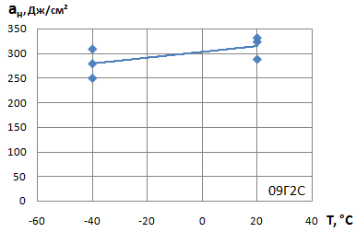 | 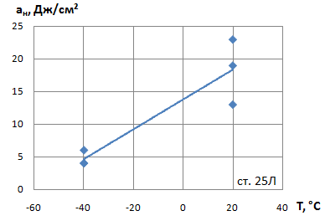
а) | б)

Рис. 1. Зависимость ударной вязкости от температуры испытаний основного металла трубы из стали 09Г2С (а) и литого наконечника из стали 25Л (б)

По результатам испытаний наименьшая ударная вязкость (а_{н}) обнаружена у основного металла литого наконечника винтовой сваи составляющая 18 Дж/см² при температуре +20 ^{о}С и 5 Дж/см² при температуре -40 ^{о}С (рис. 1, б), а средние значения а_{н} основного металла трубы в диапазоне от 280 до 315 Дж/см² (рис. 1, а). Образцы основного металла литого наконечника разрушились хрупко при обеих температурах. У образцов основного металла трубы вид изломов вязкий при комнатной температуре, а при -40 ^{о}С вязко-хрупкий.
На рис. 2 (а, б) представлены результаты испытаний на ударный изгиб образцов с U-образными концентраторами напряжений в области МШ.

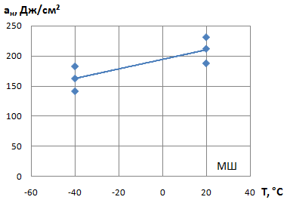 | 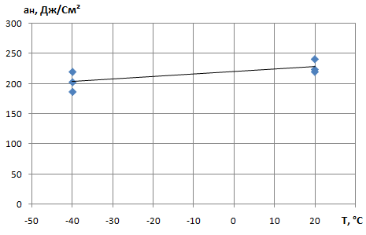
а) | б)
Рис. 2. Зависимость ударной вязкости от температуры испытаний образцов с надрезом в зоне металла шва стыка литого наконечника и трубы из стали 09Г2С (Проба № 1) (а) и стыкового сварного соединения труб из стали 09Г2С полученного полуавтоматической сваркой (Проба № 2) (б)

Средние значения ударной вязкости МШ пробы №1 составляют 210 Дж/см² при комнатной температуре, при -40 ^{о}С – 162 Дж/см². Средние значения ударной вязкости МШ пробы №2 – 233 Дж/см² при +20 ^{о}С и 204 Дж/см² при -40 ^{о}С. По сравнению с пробой №1 средние значения ударной вязкости пробы №2 выше при +20 ^{о}С на 23 Дж/см², при -40 ^{о}С на 42 Дж/см².
На рис. 3 (а, б, в) показаны результаты испытаний на ударный изгиб образцов с U-образными концентраторами напряжений в области ЗТВ.

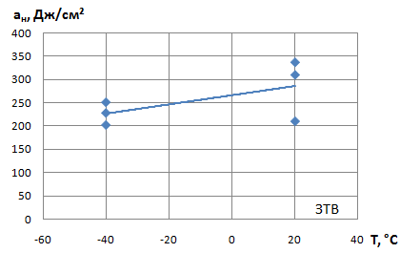 | 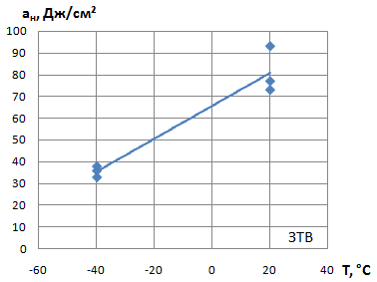
а) | б)
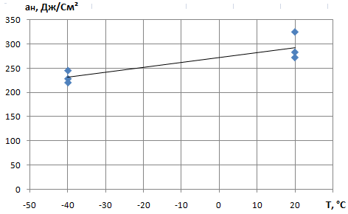
в)

Рис. 3. Зависимость ударной вязкости от температуры испытаний образцов с надрезом в зоне термического влияния сварного соединения литого наконечника и трубы из стали 09Г2С (Проба № 1) со стороны трубы (а), со стороны литого наконечника (б) и стыкового сварного соединения труб из стали 09Г2С полученного полуавтоматической сваркой (Проба № 2) (в)

Средние значения ударной вязкости ЗТВ пробы № 1: со стороны трубы составляют 286 Дж/см² при комнатной температуре и при -40 ^{о}С – 227 Дж/см²; со стороны литого наконечника при +20 ^{о}С - 81 Дж/см² и при -40 ^{о}С – 36 Дж/см² . Средние значения ударной вязкости ЗТВ пробы № 2 – 293 Дж/см² при +20 ^{о}С и 231 Дж/см² при -40 ^{о}С. Средние значения ударной вязкости ЗТВ сварного соединения пробы №1 со стороны литого наконечника значительно ниже, чем у ЗТВ пробы № 1 со стороны трубы и ЗТВ пробы № 2.
При завинчивании винтовых свай в вечномерзлые грунты металл испытывает значительные усилия, что в случае установки свай при отрицательных температурах может привести к хрупкому разрушению литого наконечника. Таким образом, литой наконечник из стали 25Л по механическим свойствам не удовлетворяет техническим требованиям для работ в северной строительно-климатической зоне.
Вместо литого наконечника нами предлагается приваривать к цельной трубе винтовые лопасти изготовленные из низколегированной хладостойкой стали марки 09Г2С толщиной 10 мм. Это позволит, не применять хрупкие литые наконечники из стали 25Л, что повысит надежность свай при установке их в условиях низких климатических температур (до -40^{о} С).

Литература
- В.Н. Железков. Винтовые сваи в энергетической и других отраслях строительства. СПб : издат.дом «ПРАГМА», 2004 г. 115 с.

